前端：

主界面，未登录操作跳转登录

登录

注册：发送验证码 点击注册按钮 发送注册请求（用户名、密码、邮箱、验证码、是否客户）

注册成功跳转到登录界面 （是否保存用户名）

登录界面 => 主界面

主界面

[客户管理] -> [按区域建立客户档案] -> { 客户名字： ，区域： 华东地区……， 等级：0}

-> [客户分类管理] -》分页：当前页，每页的数据量 ->区域、等级-》根据id修改客户信息-》删除请求

[客户投诉] -》主界面进来 未登录可选， 填写表单信息进行匹配，搜索员工，选择投诉的员工，发送投诉信息，

[绩效考核]-》

后端：

注册：

email 发邮件 发验证码 保存验证码 返回是否发送邮件成功

注册事件：1. 判断验证码，失败=>返回错误信息

2. 用户名是否存在，如果存在 => 重复

3. 不存在，，add账户在数据库中，返回 注册成功

登录：

根据用户名和密码进行逻辑判断

1.是否为空

2.是否存在用户名

3.用户名对应的密码不正确，返回错误

客户分类管理:

（）

【返回全部客户】

1.带分类参数的请求（区域 area、等级）返回对应的客户

2.请求修改，（data）update到数据库中，返回修改成功

【考核】

1. 按月考核202106，服务收益-投诉分值（-）

【访谈】

数据库：

登录用户表：公司人：用户名、id、密码、客户或者内部是否经理（0 1 2）【投诉（投诉表id) 、（公司内部人接）服务、部门】

-\*\*\*\*\*\*\*\*\*\*\*\*\*\*\*\*\*\*\*\*\*\*

投诉表：id、投诉人（匿名）、投诉内容、被投诉人（用户id）、投诉分值（-）

业绩：id、 服务人员xx。截止时间202106，对应的绩效：服务收益-投诉分值（-）

服务表：服务的id、服务客户、服务类型、接管服务的人或者部门、服务进度\*(已分配、服务收益、开始时间、截止时间 、合同表id、计划表id

计划表：id 、服务的id，服务类型、

合同表：服务的id、合同表、、、、服务类型、

数据库-

员工表

id

name

password

email

age

deparment

hireDate

state[1正常，0离职]

admin[超级管理员1，0普通]

role[关联角色id]

部门表

id

sn

name[人力资源部，采购部，仓储部，财务部，营销部]

角色表

id

sn

name[市场经理，市场人员,客户]

客户表[员工进行资料录入]

基本信息

id[自动生成]

name

age

gender

联系方式

tel

email

seller[负责人，自动填入当前登录员工]

inputUser[创建人，自动填入当前登录人员]

area区域[按国家和大范围华东华南]

客户表[可以是表单的形式展示给用户填写或者专员录入]

填写时可以部分填写

id

name

age

gender

tel

email

job[下拉框]

cource客户来源[下拉框]

seller[负责人默认当前登录专员，后期可以被转移到其他人]

inputUser[创建人默认当前登录者]

inputTime[当前系统时间]

status[-2流失；-1开发失败；0潜在客户；1正式客户；2资源池用户]

positiveTime

对于潜在用户的管理可以是

编辑，跟进，移交，修改状态

移交记录表

Id

customer

transUser[执行移交操作的人]

transTime

oldSeller

newSeller

transReason

（数据字典

字典目录

id

sn

title

intro

字典明细

id

parent

title

sequence

）

跟进记录表[服务表]

id

traceTime

traceDetails

endTime[服务完成时间]

traceType[电话或者上门]

traceResult[3优，2中，1差]

customerID[做到编辑时不可编辑]

inputUser 负责人

status客户状态[潜在还是正式客户，关联表]

（type[跟进类型0潜在开发计划；1客户跟进历史）

服务进度：10/100

process服务进程[跟进的总天数[下次修改时间-原本建表时间]]

money服务预收益[关联合同表，合同签订完成后]

praise评分[5,6,7,8,9,10][只有对应的客户，在客户端上查自己的订单信息，进行评分，专员这一栏不可编辑]

查询

客户资源池，可以看作是资源回收站，用户可以把主观一些无法跟进的放入资源池，其他专员可以查看，选择移入自己接待

报表

可以是按时间段查询潜在客户的报表(柱状图或者饼状图）

投诉表：

id

name默认(匿名）

context投诉内容

complainedID被投诉人（专员id）

core[-1,-2,-3]投诉分值（-）

业绩表

id

serverName服务人员xx

date截止时间202106，

performance对应的绩效[评分%20+当月完成定单数%20+服务收益40%+投诉%20]

计划表：（还没想好做啥）

id

服务的id

服务类型

日记id

日记

Id

时间

沟通方式

沟通内容

考核标准表[好像还挺大的一张表]

类似下面那样，还没构思好

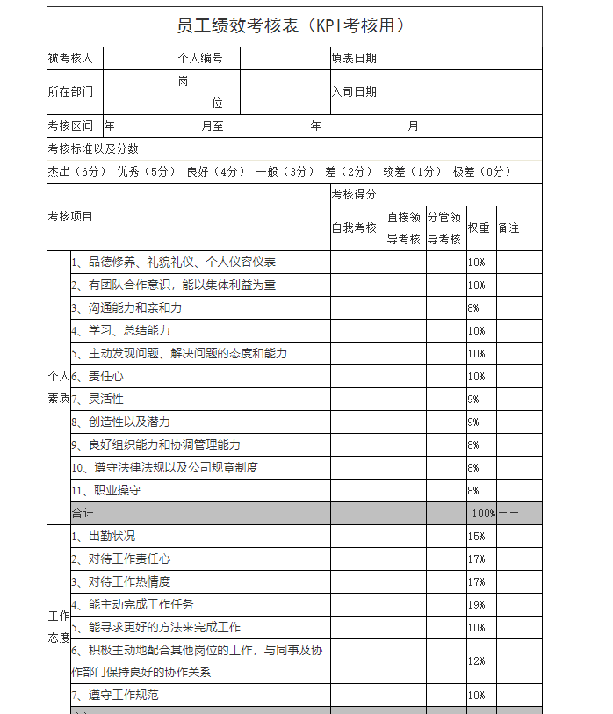

合同表：

id

name

partA甲方

partB乙方

serverID

creatTime

finishTime

serverType服务类型

money[合同金额]

payType支付方式

moneyStatus[已支付1;未支付0]

contractStatus[执行中]

销售分析

交易额按时间分析，趋势分析，客户间差异化分析

前：发送给后端的请求参数

后：接口8081/login

返回的数据结果集字段的相关信息